สารบัญ
 | หน้าที่
- การเข้าสู่ระบบห้องสมุดวิทยานิพนธ์อิเล็กทรอนิกส์ | 1
- การป้อนข้อมูลวิทยานิพนธ์เข้าระบบ | 1
- การป้อนข้อมูลทั่วไป | 2
- การป้อนข้อมูลมหาวิทยาลัย | 2
- การป้อนข้อมูลสาขาวิชา | 3
- การป้อนข้อมูลสาขาวิชาย่อย | 4
- การป้อนข้อมูลวิทยานิพนธ์ | 6
- การค้นหาและแสดงผลข้อมูลวิทยานิพนธ์ | 8
- การลบข้อมูลวิทยานิพนธ์ | 10

คู่มือการใช้งาน
ระบบห้องสมุดวิทยานิพนธ์อิเล็กทรอนิกส์

- การเข้าสู่ระบบห้องสมุดวิทยานิพนธ์อิเล็กทรอนิกส์
การเข้าสู่ระบบห้องสมุดวิทยานิพนธ์อิเล็กทรอนิกส์สามารถทำได้โดยเปิด Web Browser (ตอนเข้าสู่ระบบเครื่องที่ทำการเปิดจะต้องเชื่อมต่อกับเครือข่ายอินเตอร์เน็ต) แล้วพิมพ์ URL ที่ช่อง Address ไปที่ http://www.graduate.kmitl.ac.th/~proj_lib/main.html เมื่อกดปุ่ม “Enter” Web Brower จะแสดงผลดังรูปที่ 1 ซึ่งการทำงานของระบบห้องสมุดวิทยานิพนธ์อิเล็กทรอนิกส์ มีการทำงานหลักๆ อยู่ 3 ส่วนด้วยกันคือ การใส่ข้อมูลวิทยานิพนธ์เข้าไปในระบบ, การค้นหาและแสดงผลข้อมูลวิทยานิพนธ์ และการลบข้อมูลวิทยานิพนธ์

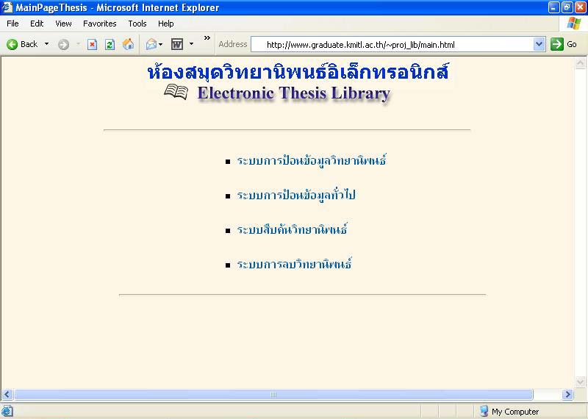

รูปที่ 1 แสดงหน้าเพจหลักของระบบห้องสมุดวิทยานิพนธ์อิเล็กทรอนิกส์

- การป้อนข้อมูลวิทยานิพนธ์เข้าระบบ
การป้อนข้อมูลวิทยานิพนธ์ลงในระบบห้องสมุดวิทยานิพนธ์อิเล็กทรอนิกส์ ได้ทำการแบ่งการป้อนข้อมูลออกเป็น 2 ส่วนหลักๆ คือส่วนของการป้อนข้อมูลวิทยานิพนธ์ และส่วนของการป้อนข้อมูลทั่วไป (ข้อมูลมหาวิทยาลัย, ข้อมูลสาขาวิชา และข้อมูลสาขาวิชาย่อย)

  - การป้อนข้อมูลทั่วไป
การป้อนข้อมูลทั่วไปจะเป็นการป้อนข้อมูลที่จำเป็นก่อนที่จะทำการป้อนข้อมูลวิทยานิพนธ์ การจะเข้ามาในระบบการป้อนข้อมูลทั่วไปสามารถทำได้โดยคลิกที่หัวข้อ “ระบบการป้อนข้อมูลทั่วไป” เมื่อคลิกแล้ว Web Brower จะทำการโหลดข้อมูลของหน้าเพจการป้อนข้อมูลทั่วไปมาแสดงผล ซึ่งในหน้าเพจนี้จะแบ่งการป้อนข้อมูลออกเป็น 3 ส่วนดังนี้

    - การป้อนข้อมูลมหาวิทยาลัย
ในส่วนของการป้อนข้อมูลมหาวิทยาลัย (ซึ่งอยู่ด้านบนของเพจ) ดังแสดงในรูปที่ 2 จะมีช่องให้กรอกข้อมูลอยู่ 2 ช่องด้วยกันคือ ชื่อของมหาวิทยาลัยที่เป็นภาษาไทย และชื่อของมหาวิทยาลัยที่เป็นภาษาอังกฤษ ในส่วนด้านล่างจะมี List ซึ่งจะแสดงชื่อของมหาวิทยาลัยที่มีอยู่ในฐานข้อมูลแล้ว

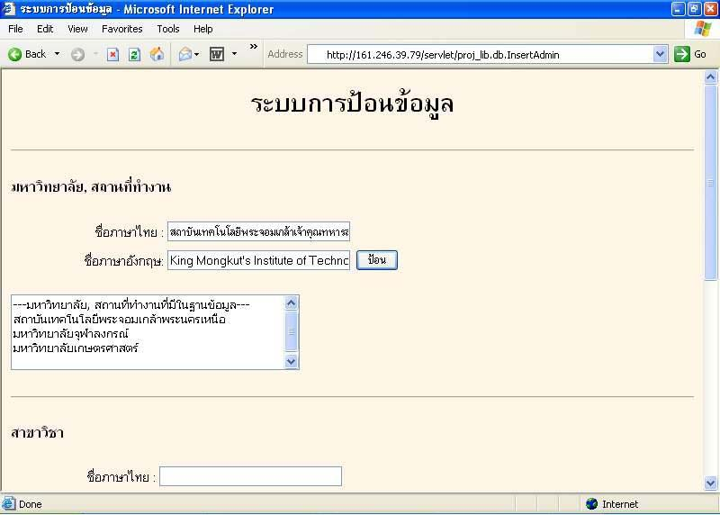

รูปที่ 2 แสดงหน้าจอการป้อนข้อมูลมหาวิทยาลัย

ในการเพิ่มข้อมูลมหาวิทยาลัยเข้าไปในระบบ สามารถทำได้โดยใส่ชื่อของมหาวิทยาลัยทั้งภาษาไทยและภาษาอังกฤษเข้าไปในช่อง แล้วกดปุ่ม “ป้อน” (ที่อยู่ด้านหลังช่องใส่ข้อมูลชื่อภาษาอังกฤษ)โปรแกรมก็จะทำการเพิ่มข้อมูลที่ได้ใส่ไว้ข้างต้นเข้าไปในระบบ ซึ่งจะได้ผลดังรูปที่ 3

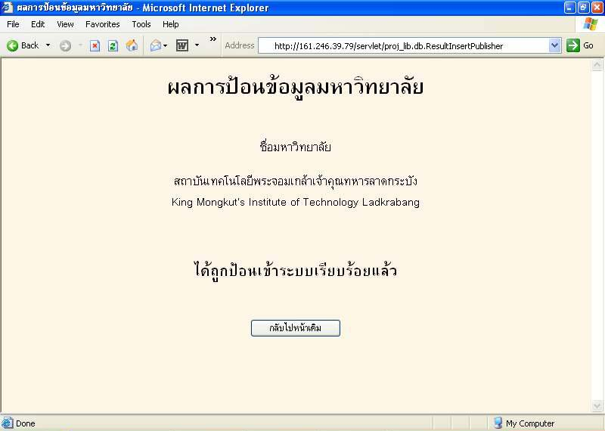
รูปที่ 3 แสดงผลของการป้อนข้อมูลมหาวิทยาลัย
    - การป้อนข้อมูลสาขาวิชา
ในส่วนของการป้อนข้อมูลสาขาวิชา จะอยู่ในหน้าเพจ “ระบบการป้อนข้อมูล” ซึ่งอยู่ด้านล่างของการป้อนข้อมูลมหาวิทยาลัยดังแสดงในรูปที่ 4 ซึ่งจะมีช่องให้กรอกข้อมูลอยู่ด้วยกัน 2 ช่องคือ ชื่อสาขาวิชาภาษาไทย และ สาขาวิชาที่เป็นภาษาอังกฤษ และจะมี List ไว้แสดงข้อมูลสาขาวิชาที่อยู่ในฐานข้อมูล
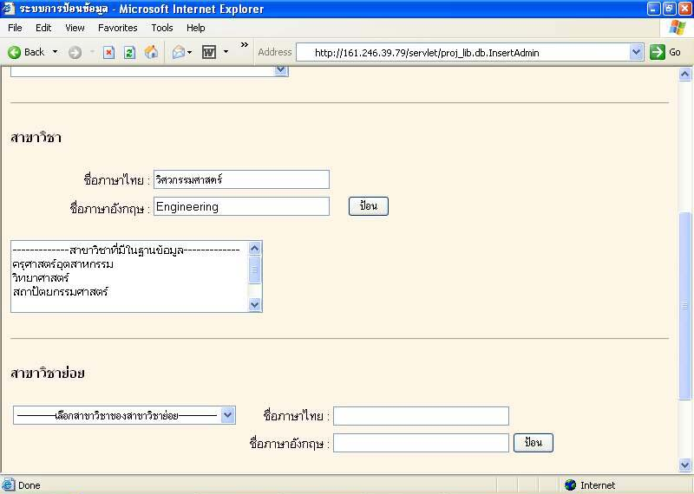
รูปที่ 4 แสดงหน้าจอการป้อนข้อมูลสาขาวิชา
การเพิ่มข้อมูลสาขาวิชาเข้าไปในระบบสามารถทำได้โดย กรอกข้อมูลของสาขาวิชาที่ต้องการใส่เข้าไปในช่องสาขาวิชาภาษาไทย และสาขาวิชาภาษาอังกฤษให้ครบ จากนั้นทำการกดปุ่ม “ป้อน” ที่อยู่ด้านหลังช่องกรอกข้อมูลสาขาวิชาภาษาอังกฤษ โปรแกรมก็จะทำการเพิ่มข้อมูลที่กรอกไว้เข้าไปในระบบและจะแสดงผลลัพธ์ดังรูปที่ 5

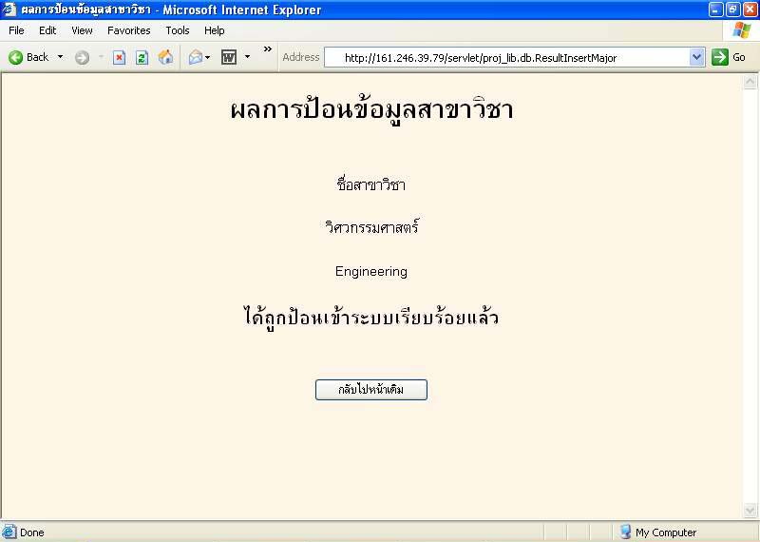
รูปที่ 5 แสดงผลของการป้อนข้อมูลสาขาวิชา

    - การป้อนข้อมูลสาขาวิชาย่อย
ในส่วนของการป้อนข้อมูลสาขาวิชาย่อยเข้าไปในระบบนั้น จะแตกต่างกับการป้อนข้อมูลที่ผ่านมาเล็กน้อยคือ นอกจากจะมีช่องในกรอกข้อมูลสาขาวิชาย่อยที่เป็นภาษาไทยและภาษาอังกฤษแล้ว ยังมี List (ที่เป็น Drop Down) ให้เลือกว่าสาขาวิชาย่อยที่จะใส่เข้าไปในระบบนั้นอยู่ในสาขาวิชาใดดังรูปที่ 6 การป้อนข้อมูลสาขาวิชาย่อยนั้น จะต้องทำการป้อนชื่อของสาขาวิชาย่อยทั้งภาษาไทยและภาษาอังกฤษ จากนั้นทำการเลือกว่าสาขาวิชาย่อยที่จะใส่เข้าไปในระบบอยู่ในสาขาวิชาใด (ถ้าไม่มีสาขาวิชาที่ต้องการจะต้องทำการเพิ่มสาขาวิชาตามขั้นตอนในหัวข้อ 2.1.2 ก่อน) จากนั้นทำการกดปุ่ม “ป้อน” เพื่อใส่ข้อมูลเข้าไปในระบบ ซึ่งถ้าการใส่ข้อมูลถูกต้องจะขึ้นหน้าเพจดังรูปที่ 7

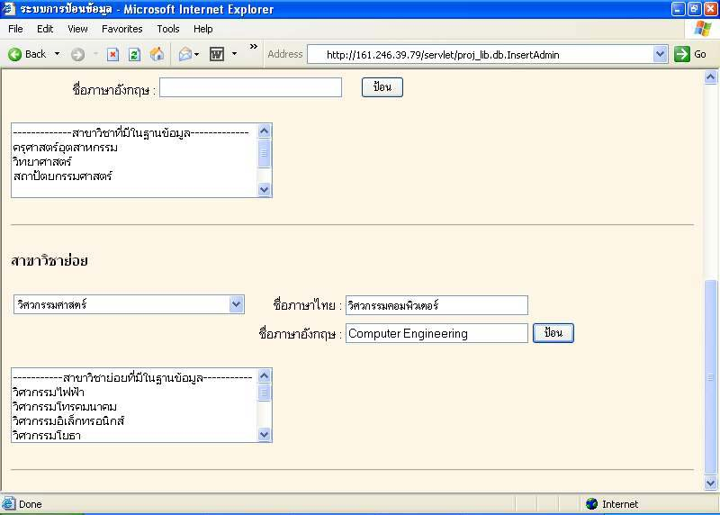
รูปที่ 6 แสดงหน้าจอการป้อนข้อมูลสาขาวิชาย่อย

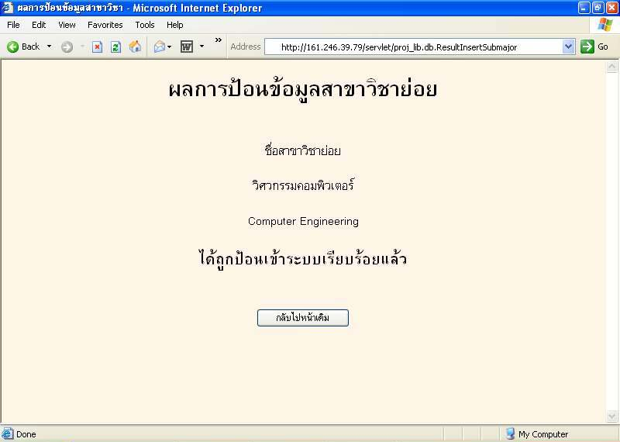
รูปที่ 7 แสดงผลของการป้อนข้อมูลสาขาวิชาย่อย

  - การป้อนข้อมูลวิทยานิพนธ์
การป้อนข้อมูลวิทยานิพนธ์สามารถทำได้โดยคลิกที่ “ระบบการป้อนข้อมูลวิทยานิพนธ์” จากหน้าเพจหลัก จากนั้น Web Browser จะทำการแสดงหน้าเพจของการป้อนข้อมูลวิทยานิพนธ์ ดังรูปที่ 8

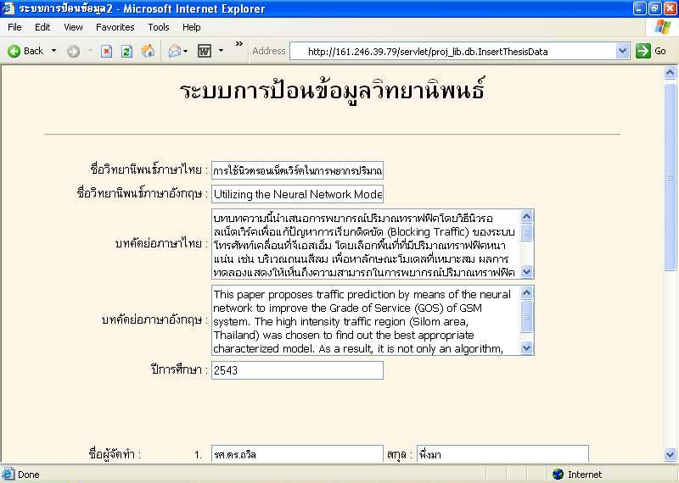
รูปที่ 8 แสดงหน้าจอการป้อนข้อมูลวิทยานิพนธ์

ขั้นตอนการป้อนข้อมูลวิทยานิพนธ์สามารถทำได้ดังนี้
- ทำการป้อนข้อมูลวิทยานิพนธ์ตามช่องที่ให้กรอกไว้
- กดปุ่ม “ป้อน” แล้วโปรแกรมจะแสดงหน้าเพจดังรูปที่ 9 เพื่อเป็นการป้อนข้อมูลวิทยานิพนธ์ที่อยู่ในรูปแบบไฟล์ PDF
- เลือก ไฟล์ PDF ของวิทยานิพนธ์โดยกดปุ่ม “Browse”
- หลักจากเลือกไฟล์ PDF เสร็จแล้วจะมีชื่อของไฟล์ที่จะทำการป้อนดังรูปที่ 9
- กดปุ่ม “Submit” เพื่อเป็นการยืนยันการป้อนข้อมูลวิทยานิพนธ์เข้าสู่ระบบ ซึ่งจะแสดงผลลัพธ์ของการป้อนข้อมูลวิทยานิพนธ์ดังรูปที่ 10
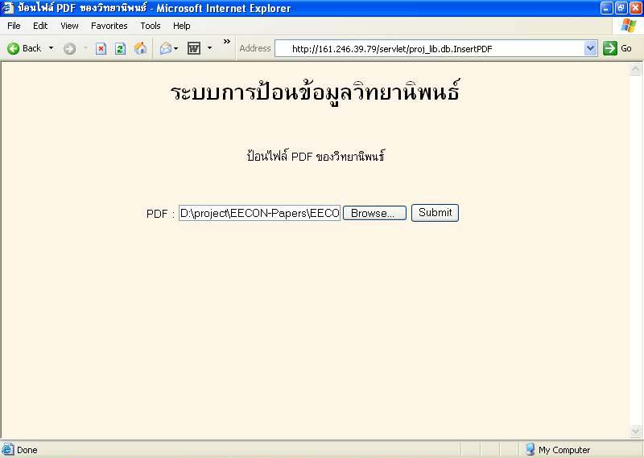
รูปที่ 9 แสดงหน้าจอการป้อนข้อมูลวิทยานิพนธ์ที่อยู่ในรูปไฟล์ PDF

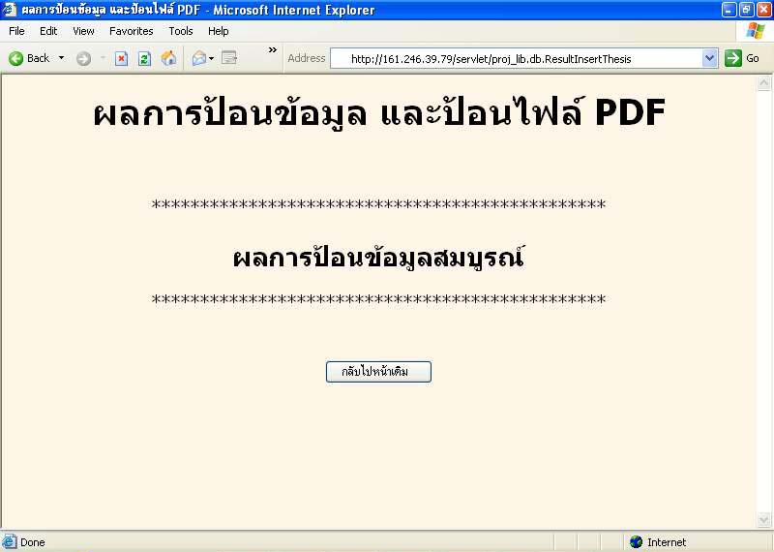
รูปที่ 10 แสดงผลการป้อนข้อมูลวิทยานิพนธ์

- การค้นหาและแสดงผลข้อมูลวิทยานิพนธ์
การเข้าไปสู่หน้าเพจของการค้นหาข้อมูลวิทยานิพนธ์สามารถทำได้โดยการคลิกที่หัวข้อ “ระบบสืบค้นวิทยานิพนธ์” ที่อยู่ในหน้าเพจหลักของระบบ หลังจากที่คลิกแล้ว Web Browser จะแสดงหน้าเพจดังรูปที่ 11

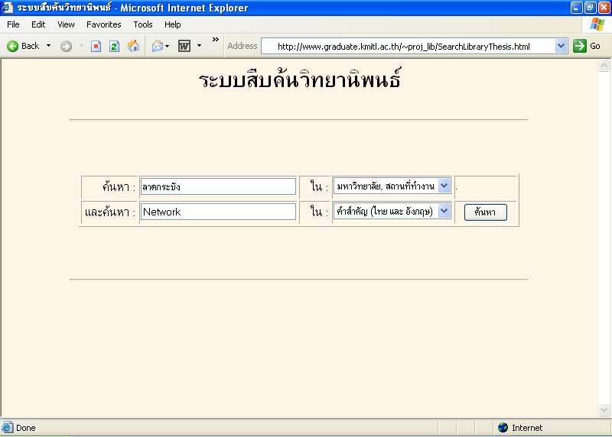
รูปที่ 11 แสดงหน้าจอการค้นหาข้อมูลวิทยานิพนธ์

ซึ่งการค้นหาข้อมูลวิทยานิพนธ์จะมีช่องในการรับ keyword อยู่สองช่อง และสามารถทำการค้นหาตามหัวข้อดังนี้
- ชื่อวิทยานิพนธ์ทั้งภาษาไทยและอังกฤษ
- คำสำคัญ (key word)
- ชื่อผู้แต่ง
- สาขาวิชา
- สาขาวิชาย่อย
- มหาวิทยาลัยที่เป็นเจ้าของวิทยานิพนธ์
- ปีที่ทำวิทยานิพนธ์

ขั้นตอนในการค้นหาและแสดงผลวิทยานิพนธ์สามารถทำได้ดังนี้
- ใส่คำ (keyword) ที่ต้องการค้นหา
- เลือกหัวข้อว่าต้องการที่จะค้นหาในหัวข้อไหนบ้าง
- ทำการกดปุ่ม “ค้นหา” เพื่อทำการค้นหาข้อมูลวิทยานิพนธ์
- โปรแกรมจะแสดงผลของการค้นหาข้อมูลดังรูปที่ 12
- คลิกที่ชื่อวิทยานิพนธ์ที่ต้องการจะให้แสดงผลข้อมูล
- โปรแกรมจะทำการแสดงผลข้อมูลวิทยานิพนธ์ที่อยู่ในรูปแบบไฟล์ PDF ดังรูปที่ 13
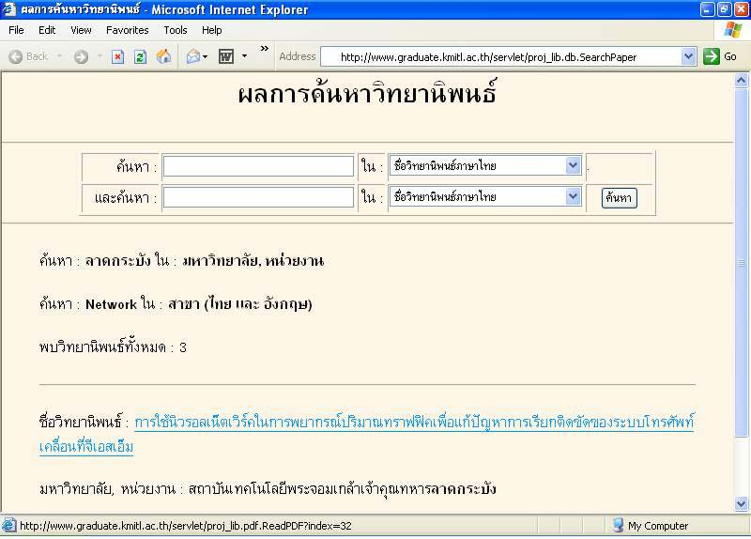
รูปที่ 12 แสดงผลการค้นหาข้อมูลวิทยานิพนธ์

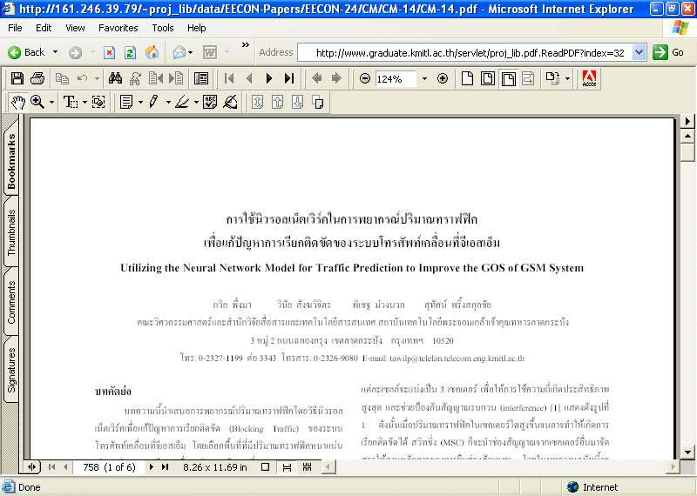
รูปที่ 13 แสดงข้อมูลวิทยานิพนธ์ในรูปแบบไฟล์ PDF
- การลบข้อมูลวิทยานิพนธ์
การเข้าสู่ระบบการลบข้อมูลสามารถทำได้โดยการคลิกหัวข้อ “ระบบการลบวิทยานิพนธ์” จากหน้าเพจหลัก เมื่อคลิกแล้วหน้าเพจจะมีลักษณะดังรูปที่ 14

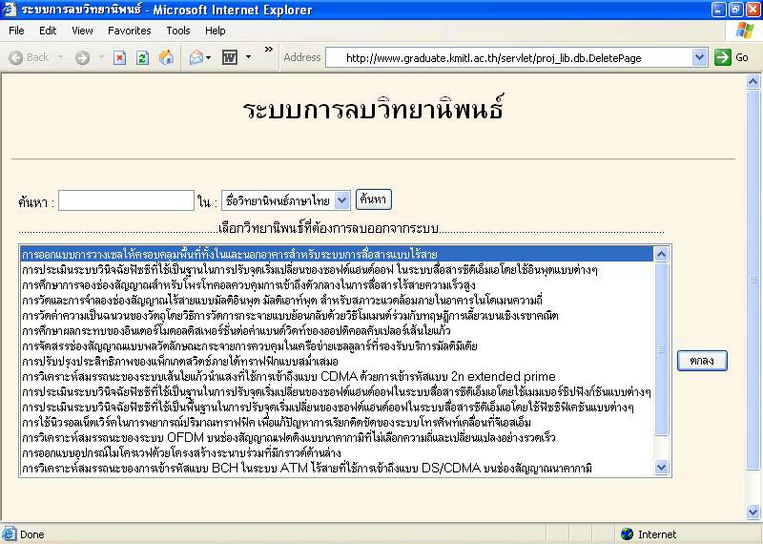
รูปที่ 14 แสดงหน้าจอการลบข้อมูลวิทยานิพนธ์

ขั้นตอนการลบข้อมูลวิทยานิพนธ์สามารถทำได้ดังนี้
- เลือกชื่อวิทยานิพนธ์ที่ต้องการลบ
- กดปุ่ม “ตกลง” โปรแกรมก็จะทำการลบข้อมูลวิทยานิพนธ์ที่เลือกออกจากระบบ
- ในกรณีที่รู้ข้อมูลบางส่วนของวิทยานิพนธ์ก็สามารถทำการค้นหาได้โดยใส่คำที่จะค้นหาไปในช่องว่าง
- เลือกหัวข้อที่จะทำการค้นหา
- กดปุ่ม “ค้นหา” โปรแกรมจะทำการค้นหาวิทยานิพนธ์ และจะแสดงรายชื่อของวิทยานิพนธ์ที่ผ่านการค้นหาแล้วในช่องด้านล่าง ดังรูปที่ 14 จากนั้นสามารถลบวิทยานิพนธ์ตามข้อ 1 และ 2 ตามที่กล่าวมาแล้ว
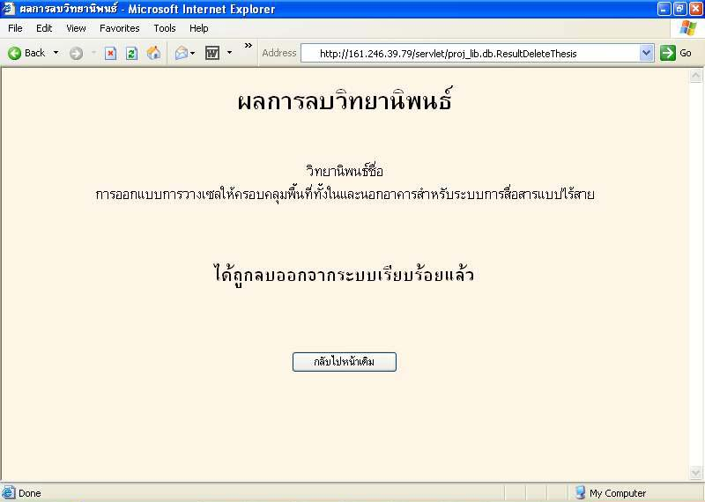
รูปที่ 15 แสดงผลการลบข้อมูลวิทยานิพนธ์

